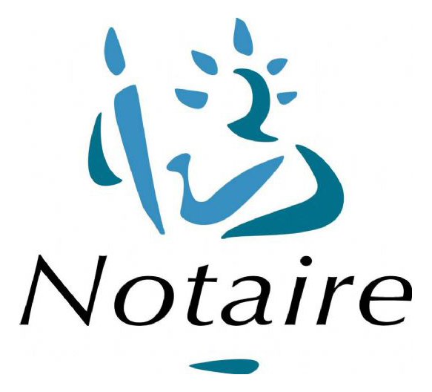

LISTE INDICATIVE DES PIECES ET INFORMATIONS A TRANSMETTRE POUR UNE ADOPTION

Pour vous accompagner au mieux, je vous remercie de me transmettre les pièces suivantes:

Concernant l'adoptant :

- Extrait d'acte de naissance.

- Questionnaire d'état-civil

- Pièce d'identité.

- Livret de famille, le cas échéant.

Si l'adoptant est marié :

- Extrait d'acte de mariage + contrat de mariage le cas échéant.

- Et extrait d'acte de naissance du conjoint.

Concernant le(s) adopté(s) :

- Extraits d'acte de naissance et d'acte de mariage, le cas échéant.

- Questionnaire d'état-civil

- Pièce d'identité.

- Le cas échéant, justificatif du placement sous un régime de protection (tutelle, curatelle...).

Si l'adopté est mineur, concernant les parents biologiques :

- Extrait(s) d'acte de naissance.

- Coordonnées sur papier libre (profession, adresse, numéros de téléphone, email).

- Jugement relatif à l'autorité parentale.

Pour contacter votre notaire :
Ana Brissos
18 Rue de l’Abreuvoir – 92380 GARCHES
Tel : 01.84.78.46.25
Fax : 01.84.78.46.29
Etude.brissos@paris.notaires.fr

